Probleme bei den Vereinten Nationen Uh, no
Deutschland will in den Uno-Sicherheitsrat - dabei plagen die Vereinten Nationen massive Probleme. Konflikte bleiben ungelöst, die Blauhelm-Missionen gelten als ineffizient. Die Uno im Krisen-Überblick.
- 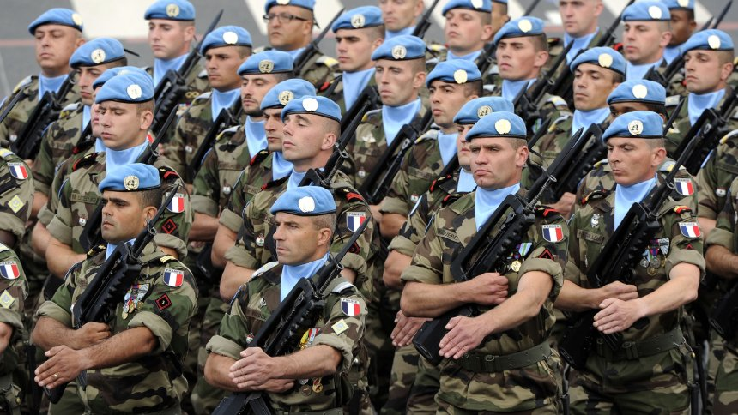
Der Vorgang steht wohl symbolisch für alles, was bei der Uno schief läuft: In der vergangenen Woche hat das syrische Regime von Baschar al-Assad - das im Bürgerkrieg mehrmals Chemiewaffen eingesetzt hat - den Vorsitz der Abrüstungskonferenz unter dem Dach der Vereinten Nationen übernommen.

Dieselbe Institution hat 1992 die Chemiewaffenkonvention beschlossen, die Entwicklung, Herstellung und Einsatz von C-Waffen verbietet. Der Ablauf ist bürokratisch korrekt. Alle vier Wochen wechseln sich die Konferenzmitglieder in alphabetischer Reihenfolge ab. Nun ist eben Syrien dran.
Die Uno, 1945 offiziell gegründet, um den Weltfrieden zu erhalten, gerät wegen solcher Vorgänge immer wieder in Kritik. Am Freitag bewirbt sich Deutschland nun um einen Sitz im Sicherheitsrat der Vereinten Nationen.
Der entscheidet unter anderem über die Blauhelm-Missionen der Uno. Gegenwärtig sind rund 110.000 Soldaten in 14 Friedenseinsätzen im Einsatz, es gibt allein sieben Missionen in Afrika und drei im Nahen Osten.
Uno-Friedensmissionen
Klicken Sie auf die Markierungen, um eine Mission auszuwählen:
Quelle: Uno, Stand: Juni 2018
Das Jahresbudget der Blauhelm-Soldaten macht weniger als 0,5 Prozent der weltweiten Militärausgaben aus. Der seit acht Jahren laufende Einsatz im Kongo ist mit 20.600 Soldaten, Polizisten und Zivilisten die größte Mission, die 1949 ins Leben gerufene Militärbeobachtergruppe in Indien und Pakistan mit 114 Einsatzkräften die kleinste.
Uno-Friedensmissionen in ausgewählten Ländern
Anzahl der Personen im Einsatz
15.80413.77412.16910.700957210.51845231174985802136116411744203625603769MilitärPolizeiKongoSüdsudanMaliZentralafrikanische RepublikDarfur (Sudan)LibanonAbyei (Sudan / Südsudan)HaitiGolanhöhen (Syrien)Zypern010 Tsd.2,5 Tsd.5 Tsd.7,5 Tsd.12,5 Tsd.15 Tsd.
Quelle: Uno
Das Anforderungsprofil der Blauhelm-Missionen hat sich in den vergangenen Jahren gewandelt. Eingefrorene Konflikte wie in der Kaschmir-Region werden seltener, innerstaatliche, die durch Terroristen befeuert werden, wie in Mali, häufiger.
Der Erfolg ist überschaubar. Gründe für die Ineffizienz gibt es viele, etwa die mangelnde Ausbildung vieler Soldaten. Zum desolaten Image der Blauhelmsoldaten kommen zudem immer wieder Vorwürfe wegen sexuellen Missbrauchs hinzu, zuletzt in der Zentralafrikanischen Republik.
USA versus Uno
Und dann ist da noch Donald Trump. Der US-Präsident kritisiert die Uno immer wieder heftig. Am East River, dem Hauptsitz der Vereinten Nationen, zeigt sich auf engstem Raum, wie dessen "America First"-Doktrin die Weltordnung bereits verändert hat. Seine Missachtung internationaler Normen wurde bereits in seiner Uno-Antrittsrede deutlich.
Trump kürzte die Zuwendungen der USA, die mit 22 Prozent den größten Anteil des Uno-Haushalts bestreiten. Er sprengte den Iran-Atomdeal und den Pariser Klimapakt. Er griff Syrien ohne Uno-Rücksprache an. Auch brachte die Verlegung der US-Botschaft nach Jerusalem die Mehrheit der Uno-Staaten gegen die USA auf - trotz der Drohung von Uno-Botschafterin Nikki Haley, sich Namen "aufzuschreiben".
14 Bilder
Krisen-Kräfte: Blauhelmsoldaten in aller Welt
Hinzu kommt die anhaltende Unsicherheit, wer überhaupt die US-Außenpolitik bestimmt, über Trumps Twitter-Tiraden hinaus. Dieses Vakuum kann niemand füllen - auch nicht China, das immer mehr Soldaten für Blauhelm-Missionen entsendet. Zumal die Abneigung längst gegenseitig ist: So kritisierten Uno-Vertreter zuletzt die Armut in den USA und Trumps restriktive Einwanderungspolitik.
Erst in dieser Woche zeigte sich das Uno-Menschenrechtskommissariat "zutiefst besorgt" darüber, dass US-Grenzschützer Immigrantenkinder von ihren Eltern trennen. Botschafterin Haley verbat sich dies prompt als Einmischung in die souveränen Angelegenheiten der USA.
Struktur aus der Nachkriegszeit
Doch nicht Washington allein ist für die Probleme der Uno verantwortlich. Auch der Sicherheitsrat trägt Mitschuld. Das 15-köpfige Gremium sabotiert sich meist selbst, vor allem bei Reizthemen wie Syrien, Iran, Nordkorea und dem Nahostkonflikt.
Das liegt vor allem an seiner Struktur, die die Nachkriegszeit reflektiert, aber heutige Macht- und Bevölkerungsverhältnisse ignoriert: Die vier Ex-Siegermächte - USA, Russland, Großbritannien, Frankreich - und China haben als ständige Mitglieder Vetorecht - ein Nein reicht, um Beschlüsse zu blockieren. Zehn weitere, für je 24 Monate gewählte Mitglieder spielen nur eine untergeordnete Rolle.
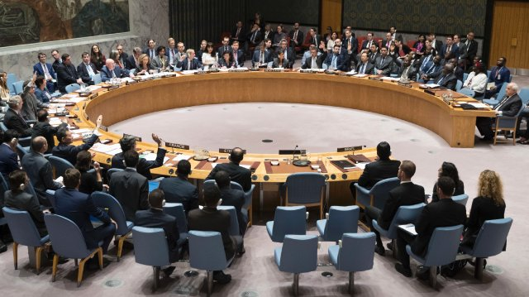
DPA
Der Uno-Sicherheitsrat
Eine Reform des Sicherheitsrats wird seit Jahrzehnten vergeblich debattiert. Sie erfordert eine Änderung der Uno-Charta, also eine Zwei-Drittel-Mehrheit der Vollversammlung. Deutschland, das einen festen Ratssitz anstrebt, spielt bei den Verhandlungen eine führende Rolle.
Am Rande der letzten Generaldebatte machten die Außenminister Deutschlands, Japans, Indiens und Brasiliens einen neuen Anlauf, indem sie eine "rasche" Vergrößerung des Rats empfahlen. Deutschlands Einzug bei der nächsten Besetzungsrunde könnte diesen Prozess beschleunigen.

